**TOPLAMA ÇIKARMA İŞLEMİ PROBLEMLERİ**

**(Problemlerde boş bırakılan yerlere işlem çözümleri yapılacaktır.)**

1) Edirnespor takımının maçını izlemeye 6454 taraftar gelmiştir. Taraftarların 3291 tanesi erkektir. Taraftarların 2379’u da bayan olduğuna göre, Edirnespor’un maçını izlemeye gelen taraftarların kaç tanesi çocuktur?

A) 794 B) 784 C) 774 D) 684



2) Beyza’nın 345 TL parası vardır. Meral’in parası Beyza’nın parasından 55 TL fazladır. Fundanın parası ise Meral’in parasından 98 TL azdır. Buna göre, Fundanın kaç TL parası vardır?

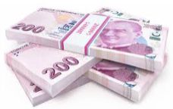

A) 302 B) 307 C) 312 D) 317

3) Bir mağazadan 2380 TL’ye televizyon, 1987 TL’ye fırın,765 TL’ ütü satın aldım. Bu mağazaya gitmeden önce cebimde 8320 TL param olduğuna göre, alışverişten sonra cebimde kaç liram kaldı?

A) 3488. B) 3388 C) 3288 D) 3188



4) Bir minibüsün kütlesi, içindeki yolcularla beraber 3280 kg’dır. Minibüsten kütleleri 85 kg ve 92 kg olan iki kişi inmiş ve kütlesi 107 kg olan bir kişi binmiştir. Buna göre, minibüsün kütlesi kaç kg olur?

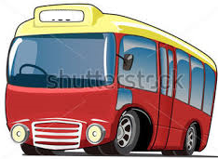

A) 3240 B) 3210 C) 3180 D) 3103

5) Bir markette 1 litre süt 125 kuruştur, 1 kilogram patates 70 kuruş, 1 kg toz şeker 220 kuruştur. Annem bu marketten; 2 litre süt, 3kg patates ve 2 kg toz şeker almıştır. Buna göre annem markete kaç TL ödemiştir? (1 TL = 100 kr )

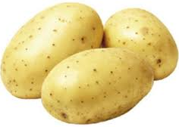

A) 9 B) 10 C) 11 D) 12

6) Bir tüccar, pazartesi günü 1590 kg, Salı günü pazartesi gününden 850 kg fazla ve Çarşamba günü de Salı gününden 1500 kg az şekerpancarı satın almıştır. Buna göre tüccar bu üç günde toplam kaç kg şekerpancarı almıştır?

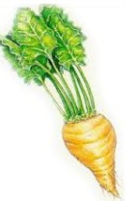

A) 4400 B) 4850 C) 4900 D) 4970

7) Bir meyve bahçesinde, 251 tane kiraz, 340 tane şeftali, 259 tane erik ağacı vardır. Şeftali ağaçlarının sayısından 85 az armut ağacı vardır. Buna göre bu meyve bahçesinde toplam kaç meyve ağacı vardır?

A) 1010 B) 1020 C) 1030 D) 1040

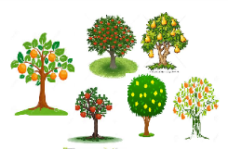

8) Mine 2457 TL ile bulaşık makinesi, bulaşık makinesinin fiyatının 798 TL eksiğine fırın almıştır. Mine aldıklarına toplam kaç TL ödemiştir?

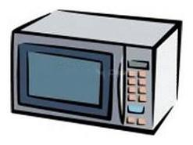

A) 4126 B) 4116 C) 4216 D) 4016

9) 168 sayısının 2991 fazlasının 1436 eksiği kaçtır?

A) 1713 B) 1743 C) 1723 D) 1733

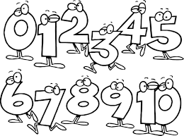

10) Yunus elindeki 3505 metre kumaşın 815 metresini satmış, 2058 metresini ise toptancıya iade etmiştir? Yunus' un elinde kaç metre kumaş kalmıştır?

A) 632 B) 4642 C) 642 D)652



11) 4153 metre yolun 1790 metresi taşlık, 1653 metresi toprak, geriye kalanı ise asfalt yoldur. Buna göre yolun asfalt olan kısmı kaç metredir?

A) 740 B) 730 C) 720 D) 710

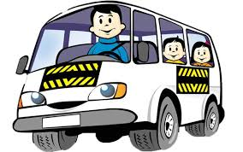

12) Reyhan ilk ay 2122 TL, ikinci ay ise 2074 TL para biriktirmiştir. Reyhan biriktirdiği paranın 1132 TL'si ile annesine hediye almıştır. Reyhan' ın kaç TL parası kalmıştır?

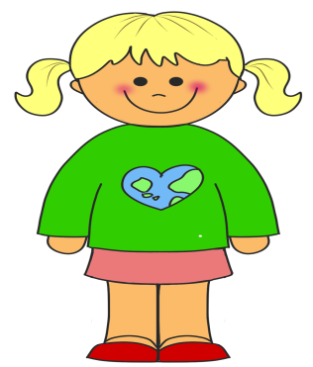

A) 3205 B) 3206 C) 3216 D)3006

13)Bankadan çektiğimiz 8975 TL kredinin önce 2567 TL’sini sonra 3654 TL’sini ödedim. Bankaya kaç TL borcum vardı?

A) 2784 B) 2774 C) 2764 D)2754



14) 7805 tane kalemin I. gün 2456, II. gün 1587 tanesini dağıttım. Geriye kaç kalem kalır? A) 3752 B) 2762 C) 2772 D)2782

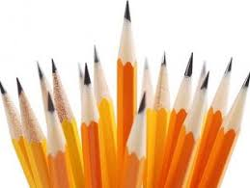

**SEBEP – SONUÇ İLİŞKİSİ**

Bir olayın, durumun, davranışın sebebini öğrenmek için Neden? , Nasıl? sorularını sorarız. Bize sorulan bu sorulara cevap verirken de **çünkü, bunun nedeni, bu nedenle, olduğu için, bunun sonucunda, bu yüzden, neden olarak, için, dolayısıyla** ifadelerini kullanırız. Böylece sebep-sonuç ilişkileri kurarız.

Örnek: Karnımız acıktığı **için** mola verdik.

Yanıma sözlüğümü aldım **çünkü** Türkçe dersimiz var.

*Sıra sizde*;

***-Aşağıdaki soru cümlelerine uygun yanıtlar veriniz.***

* Niçin para biriktiriyorsun?

……………………………………………………………………………………………………

*Neden iki gündür okula gelmiyorsun?

……………………………………………………………………………………………………

*Bu kadar sevinçli olmanın sebebi nedir?

……………………………………………………………………………………………………

*Bu işi nasıl başardın?

……………………………………………………………………………………………………

***için - çünkü - bu yüzden - bu nedenle - için - bunun nedeni - dolayısıyla***

* ***Aşağıdaki cümleleri sebep-sonuç ilişkilerine uygun olarak tamamlayınız.***

* Kardan adam yapmak ……………………… bahçeye çıktık.

* Araştırma ödevim için bazı kaynaklar bulmam gerekiyor ………………….……… kütüphaneye gideceğim.

* Leyla geziye gelemeyecekmiş ………………………… kardeşine bakması gerekiyormuş.

* Üzgün olmasının ………………………… annesinin hasta olmasıymış.

* Hastaneye giremedik …………………………… çocukları almıyorlarmış.

* Hava çok soğuk ………………………… en kalın giysilerimizi giydik.

* Dedemin gözleri eskisi kadar iyi görmüyor ……………………………………. gözlük kullanıyor

* Hastalandığı …………………………… okula gelemedi.

* Yavru kedi çok açtı ……………………………… ona süt verdim.

* Kardeşimle birlikte gidiyorum ………………………………… onun daha küçük olmasıdır.

* Bahçeyi beğenmedik …………………………… başka yere gidiyoruz.

***- Aşağıdaki cümleleri sebep-sonuç ilişkisine uygun tamamlayınız.***

* Kitap okumayı çok sevdiğim için ……………………………………………………………………………………………… .

* Adam çocuğa çok kızdı çünkü ………………………………………………………………………………………………… .

* Bugün ablamın doğum günü, bu yüzden …………………………………………………………………………………… .

* Sınavdan düşük not almasının nedeni ……………………………………………………………………………………… .

**SEBEP-SONUÇ**

**1. “Selma elini yıkayınca suyu kapatır, akşamları ışığı söndürüp erkenden yatardı.Bu yüzden……”**

**Yukarıdaki cümleyi en uygun hangisi tamamlar?**

A.Su ve elektrik faturaları az tutardı. B.Faturalar çok yüksek tutar. C.Anne ve babası üzülür.

**2.Sinema veya TV’de gösterilen filmlerdeki silahlı sahneler kesinlikle yasaklanmalı.Çünkü……… Cümlesini tamamlayan seçenek hangisidir?**

A.Çocuklar silahı sever. B.Silah, tehlikeli ve barışçı olmayan bir alettir.

C.Silahı yalnızca asker ve polis kullanmaz.

**3.Aşağıdaki cümlelerin hangisinde sebep-sonuç ilişkisi bulunmaz?**

A.Kış gelince kar yağar ve havalar soğur. B.Sonbahar gelince havalar soğur ve yağmur yağar.

C.Sağlığımızı korumalıyız.

**4. “………………….Çünkü oyunda mızıkçılık yapıyorsun.”**

**Yukarıdaki noktalı yere aşağıdaki cümlelerden hangisinin gelmesi uygun olur?**

A.Bahçede oynamak ister misin? B.Seninle oyun oynamaktan hoşlanıyorum.

C.Seninle oynamak istemiyorum.

**5. “…………….Çünkü çok yorgundum.”**

**Yukarıdaki cümlede noktalı yere seçeneklerden hangisinin gelmesi uygundur?**

A.Dün akşam erkenden uyudum. B.Dün akşam çok yemek yedim. C.Bugün gezmeye gideceğim.

**6. “Türkiye’ye birçok turist gelmektedir. Çünkü………………………………..”**

**Yukarıdaki noktalı yere aşağıdaki cümlelerden hangisi gelmelidir?**  
 A.Okullar açılmadan ülkemizi gezmek istiyorlar. B.Uçaklar,turistleri ülkemize taşımaktadır.

C.Türkiye’de eğlenip dinleniyorlar ve tarihi yerleri geziyorlar.

**7. “Dün akşam geç yattığım için ……………….” Cümlesi aşağıdakilerden hangisi ile devam edebilir?**

A.sabahleyin kalkıp yatağımı topladım. B.çok güzel bir film vardı. C.bu sabah uyanmakta zorlandım.

**8. “Boya kalemlerimi çantama koydum çünkü ……..”**

**Cümlesinin aşağıdakilerden hangisiyle devam etmesi uygun olur?**

A.yarın resim dersimiz var. B.çantamı hazırlayacağım. C.arkadaşlarımla oyun oynadık.

**9. Aşağıdaki cümlelerin hangisinde sebep-sonuç ilişkisi vardır?**

A.Kutunun içinde ne vardı acaba? B.Boyu kısa olduğundan musluğa yetişemiyor.

C.Gözlerinin içine bakıp konuştu..

**10. “Annemle babam şehir dışına gittiler bu yüzden…………….” Cümlesinin aşağıdakilerin hangisiyle devam etmesi uygun olmaz?**

A.anneannemlerde kalacağım. B.beni teyzemlere bıraktılar. C.kardeşimle oyun oynadık.

**11. Aşağıdaki cümlelerin hangisinde sebep-sonuç ilişkisi yoktur?**

A.Ne zaman geleceğini bilmiyorum. B.Geç geldiği için özür diledi.

C.Elektrikler kesildi bu yüzden resmimi yapamadım.

**12. Aşağıdaki cümlelerin hangisinde sebep-sonuç ilişkisi vardır?**

A.Telefonda sesi farklı geliyor. B.Kapının kilitli olduğunu bilmiyordum. C.Çok yorulduğundan hemen yattı.

**13. Aşağıdaki cümlelerin hangisinde sebep-sonuç ilişkisi yoktur?**

A.Sınavı kazanmak için çok çalışıyor. B.Annem en sevdiğim yemeği yapmış. C.Okula geç kaldığından koşuyor.

**14.Aşağıdaki tümcelerden hangisi “neden-sonuç” belirtmektedir?**

A.Sevgi spora çok meraklıdır. B.Didem her zaman dikkatlidir. C.Özgür, planlı çalıştığı için başarılıdır.

**15. Aşağıdaki tümcelerden hangisinde bir sonuç bildiriyor?**

A.Bu çiçekler çok güzel. B.Deniz hastalandığı için doktora gitmiş. C.Sınavda çok zor sorular vardı.

**16."Oyuncaklarını toplamadığı ...................ablası ona kızdı." cümlesinde noktalı yere hangisi gelir?**

A) için B) çünkü C) nedeniyle